桃園縣楊梅地政事務所觀摩心得報告
觀摩單位名稱 | 臺北縣汐止地政事務所  黑松股份有限公司中壢廠
參訓人員姓名職稱 | 登記課課長 黃朝英
觀摩主題 | 標竿學習 | 觀摩日期 | 99年6月11日
觀摩內容 | 藉由參觀其他地政機關業務推動執行及參訪民間成功企業經營管理作為，進而將該單位績優或創新構想，予以學習仿效及推動，俾以提昇本所業務品質。
觀摩心得及建議 | 標竿學習為品質提昇的一種快速提升之方法，也為多數機關所採行。本次所內特別規劃參訪臺北縣汐止地政事務所(以下簡稱汐止所)及黑松飲料館(以下簡稱黑松館)，相信應能學習見識到該單位眾多績優服務作為及為民服務理念，以達到提升本所為民服務品質之目標。  本次行程由秘書帶領本所為民服務小組參加。首先先至位於臺北縣汐止市新台五路一段路旁之臺北縣汐止地政事務所。本車依照規劃路線行駛，下高速公路交流道後，即沿著新台五路行駛並注意路旁，以尋找汐止所位置。惟因位置不熟悉致已經過該所入口而不自知，故又繞了一大圈後方到達汐止所。由此可知，明確的機關位置標示，應有助於民眾洽公之交通導引。本所位置也是地處較郊區之位置，所以，引導民眾至機關之指引標示路牌是否明顯易懂，確有其重要性，也值得我們去重視。  到達汐止所時，該所秘書已於其大門口等候，並帶領同仁引導本所參訪人員入內。該所原定先進行業務簡報後，再行各課辦公空間及洽公環境介紹，惟因該所主任臨時與民眾排解問題，遂該所秘書即該更行程規劃，調整為先各課環境介紹，並由該所各課同仁分別引導至各業務課。由危機處理最能觀察一個團隊的向心力及處理問題之應變能力。該所祕書適時的安排參訪流程及各課同仁主動的引導，顯現出該所是一個訓練有素的團隊。  在該所登記課複審的陪同下，逐一介紹該課負責之業務。該課人員人事與本所登記課相近，案件收件量亦相當。業務上除謄本及測量收件分由資訊課及測量課負資外，其餘業務內容與本課相同。在洽公環境上，該所謂利於審查同仁專心於審查案件，業於日前將其一樓內側空間規劃為審查區，並配置與民眾協談櫃台，使得審查同仁暨可專心於案件審查又能至櫃檯與民眾進行案件溝通說明，確實有助於提升審查同仁案件審查之專心度。反觀本所審查同仁均位於櫃檯，時常審查案件中遭民眾詢問問題而打斷案件審查進度，時常造成審查案件思緒之中斷。本縣7個地政事務所登記審查亦多位內部區域。所以，此位置配置之方式，亦得為本所日後調整辦公空間時之考量參據。  在為民服務陳設上，汐止所內部空間雖不大，但動線簡單明確，從門口進入後即可直接注意到案件申辦櫃台區域，其入口處也有志工引導，各櫃台還運用電子相簿，播放多種政令宣導資訊供民眾申辦案件同時參閱，是一種相當強眼得宣傳手法。  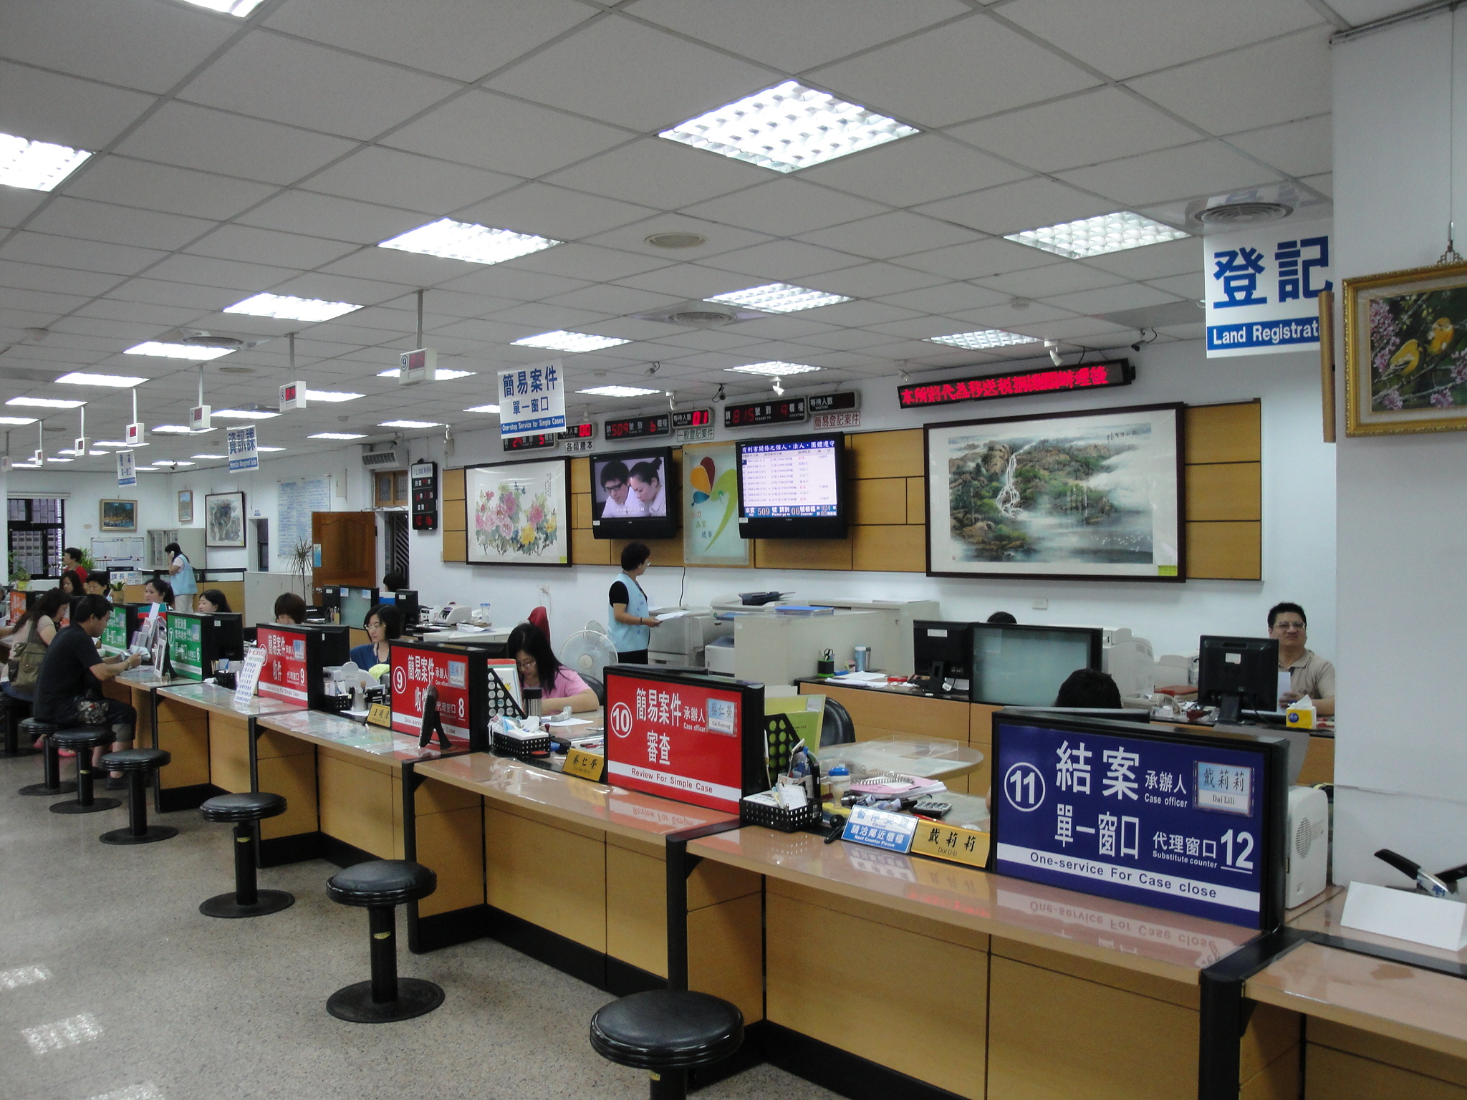  下午來到黑松股份有限公司中壢廠參觀，黑松公司已利用高度自動化作業，整個生產線亦僅12位員工負責生產線運作，由其機器運作模式及該場專人介紹獲悉，擬定一系列清楚標準作業流程，供員工實務操作，所以，可將人為錯誤因素降低至最小。其也特別強調標準化作業流程之重要，這也是我們一直在努力建構的環境。  接著解說員即帶領我們參觀該公司的歷史博物館，並逐一解說該公司的歷史沿革及生產理念。企業雖與公務機關有別，但由其保存該公司歷史資料，使得我們在參觀時能更了解其意涵。而我們所掌管的地政歷史資料、往往隨者時間而不為人知。所以，妥善保存各時期資料並賦予其說明之歷史文物，亦可成為機關歷史的演進說明。本所亦可利用適當空間規劃歷史展示區，將具有歷史價值史料、登記簿冊、權利書狀、地籍圖籍等資料彙集，建構本所完整之歷史演進資訊，有助於民眾了解地政演進及楊梅地政的歷史。

